中国科研排名排第二，仪器却受制于人如何破局？
来源： 星海情报局
2021年初，Nature指数公布了最新的一期：2020年2月1日—2021年1月31日大学/机构排名。
在本次全球排名中，中国科学院连续8年位居榜首，哈佛大学及马克思普朗克协会紧随其后。
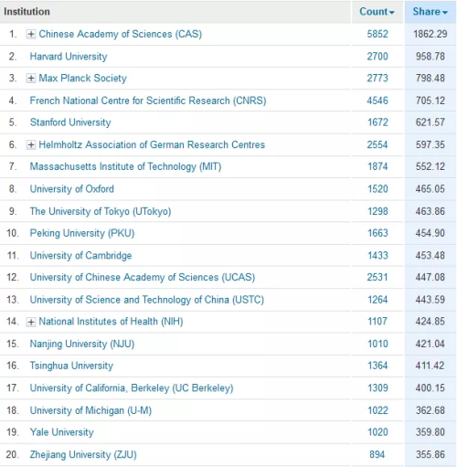
所谓Nature指数，就是计算各个国家在顶级世界科研期刊中发表论文数量，再根据文章具体情况加权计算后得到的一个指数。
指数越高，就意味着这个大学、机构、国家在过去一年中为人类自然科学文明推进贡献越多。
而去年一年里，美国排名第一，中国大陆排名第二。
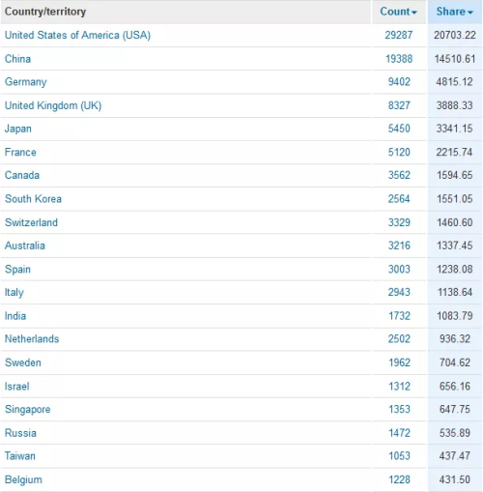
总体来看，大陆院校表现也都非常不错。本次共有11所大陆院校进入全球Top50，19所进入全球大学Top100。北京大学在学术领域蝉联高校第一，中国科学技术大学排名第12、中国科学院大学排名第14、南京大学排名第15名、清华大学排名第17。
至于Nature指数的公信力，假设CNS（细胞Cell、自然Nature、科学Science）上面2017年文章每篇都来自不同课题组的话，一篇论文的入选率比率大概是0.018%，也就是平均一万名研究人员里能有1.8个人发CNS。
2018年清华北大河南录取405人，考生98.3万人，录取率0.041%。从数字概念来说，在CNS上发表一篇论文可比在2018拥有近百万高考考生的河南考上清华北大的难读还要大两倍。
某大学鼓励学者发表CNS论文，直接给出了一篇50（100）万人民币的丰厚回报。
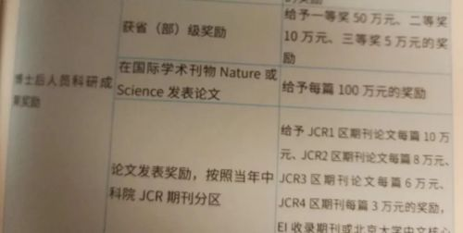

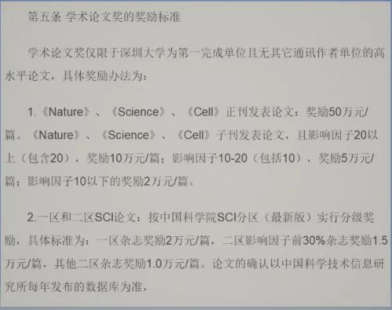
都说科学技术是第一生产力。
单纯从Nature指数来看，我们的生产力那是杠杠滴！
但理想很丰满，现实很骨感，尽管我们在科研方面取得了一定成就；可在科研仪器上，我们却长期受制于人。
国内科研，国外仪器
先来看一组来自上海仪器仪表行业协会的数据，截至2019年，试验分析仪国产化率小于23%，生物化学试剂国产化率小于20%，一次性实验室耗材国产化率小于6%。
而实验室常用设备中的纯水器、离心机、微波消解仪、超低温冰箱的平均国产化率为 48%-68%（按数量计）或 23%-45%（按金额计）。
这也就意味着，不仅国产科研仪器市场被进口设备大面积占领，国产科研仪器能打下来的也仅限于低端（低价）产品。
局长在清华大学主攻生物化学领域的一位朋友也跟局长表示：“实验室几乎见不到国产科研仪器，比例大概也就1:299。”
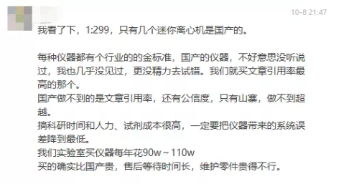
几乎整个高端科研仪器市场见不到了国产的身影，撑起国产科研一片天的全都是外国仪器。
外国的少数几家科研仪器厂商垄断了整个市场。
而当一个企业在某个市场中形成了行业垄断，那么十分恐怖的事情就发生了。
顾客不再是上帝了，而是任由这些仪器厂商宰割的“羔羊”。
2018年底，北京大学核磁共振中心的十台总价值2亿元核磁共振设备发生严重故障，负责人随即联系了设备生产商布鲁克公司要求调查原因并给予维修，而布鲁克公司则表态：先拿23万人工费。
就好比一台电脑坏了，你送去修，对方先报出一个天价的人工费，要是最后检测结果无法维修，这些钱就打了水漂。
北京大学核磁中心在同类型科研中心里排名算是国内数一数二的，而且也是布鲁克公司的头号“VIP”。
北京大学面对23万人工费，要求布鲁克公司一周内提供合理的解决方案，并拒绝支付人工费。
然而十天过去了，布鲁克公司仍毫无动静。
随后，北大发布声明，终止与德国布鲁克的合作。
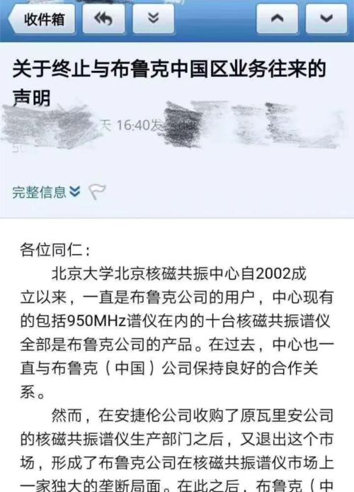

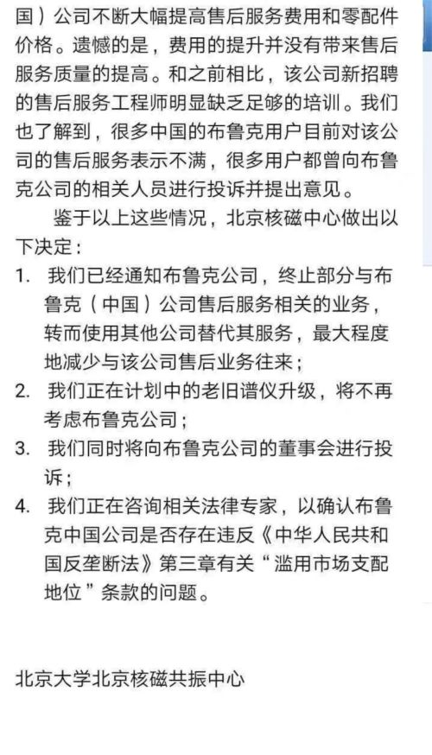
从这篇声明了，我们可以清楚看到北大核磁共振中心对布鲁克公司的一个评价：核磁共振波普仪市场上一家独大的垄断。
而实际上，科研仪器的垄断远不止于此。
巨头垄断，受制于人
事实上，科研仪器巨头的垄断其实在国内已经渗透比大家想象的还要深。
国家市监局曾经做过调查，在31个省级生态环境检测机构中，86.8%的仪器来自国外，国产化率不足15%。

美国化学会（ACS）旗下的《C&EN》（Chemical & Engineering News）发布的全球仪器公司榜单，在前20家公司中，有8家是美国公司，7家来自欧洲，5家公司位于日本。
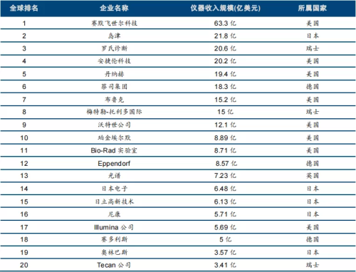
资料来源：东兴证券
中国企业没有一家入选。
前五大仪器制造商占去年前 20 家公司销售额的一半以上。仅赛默飞世尔就占前 20 名仪器销售额的 23％。排名前 10 位的公司占销售额的 78％。排名公司的总销售额中只有约 24％是分析和生命科学实验室工具。有些还销售工业测量设备和其他非研究设备，但在大多数情况下，大部分销售是实验室耗材，软件和服务。
垄断的原因也很简单，大体上可以分成三点来谈：技术壁垒、科研生态和公司经营策略。
说到技术壁垒这方面，拿生化实验室常见的质谱分析仪来谈。
质谱分析仪，解释起来比较复杂，大家可以简单理解为一个体重秤，世界中的粒子在重量足够精确的情况下都有唯一质量，比如质子质量是1.007276466621（53）u（u是原子质量单位，1u=1.660538921（73）x10^（-27）kg），而通过测算粒子质量与所带电荷比值则可以推算出被检测物质中各类原子所占比例，进而分析物质构成。
也就是说，科研仪器在某些领域精度是要求达到小数点后面20多位的。
不仅如此，科研仪器的技术壁垒绝大多数都是诺奖级别的。
美国科学家约翰·芬恩与日本科学家田中耕一“发明了对生物大分子的质谱分析法”，他们两人将共享2002年诺贝尔化学奖一半的奖金。
瑞士科学家库尔特·维特里希“发明了利用核磁共振技术测定溶液中生物大分子三维结构的方法”，他也获得2002年诺贝尔化学奖的另一半的奖金。
别的不说，开创性的科研仪器发明（改进测算方法）最起码都是诺奖级别的科研成果。
技术这个门槛还真不是一般人想进就进的。
当然除了技术本身，学术氛围也是影响科研仪器市场配比的重要因素。
IVD资讯中的生命科学领域网友“陈小澄”就曾表示：一个是本身国产和进口仪器有差距，另一个原因我觉得还是“人”有问题。
之前呆的实验室老板在国内生化圈子还是比较有名的，文章质量很高，设备也全是进口的，除了超重离心机，不喝别的实验室公用仪器，也不借国家重点实验室的仪器，缺什么买什么，只挑进口。
用老板的话说，做这个领域（国外实验室）的人都用这种仪器，你不用，然后重复不出来别人的试验，又找不到哪里出了问题，肯定会考虑是不是自己仪器没用对、酶的活性有问题等等，和别人公用仪器就会思考是不是别人污染了仪器。
与其到时候花时间纠结这些，不如从根本上解决这些问题，直接购买同样的进口设备，实验做不出来就直接找自己原因重做，没有其他原因。
究竟是买设备时候心疼钱重要还是最后文章发不出来毕不了业，被其他实验室抢先发重要，对于成果就是一切的实验室而言，多花几个钱根本是洒洒水。
说白了其实也就一点：实验室买仪器是为了实验发论文的，买国产仪器的最终结果可能就是实验做出来数据不对，最后发不了论文，不仅仅费钱，还耽误事。
科研仪器本身的高精尖特性让行业准入门槛极高、学术氛围的限制又将国外科研仪器公司捧上了神坛，二者相互作用让外国科研仪器公司转了个盆满钵满。
国外的科研仪器公司自己也没有闲着。
以丹纳赫、赛默飞世尔为代表的的科研仪器厂商开始了疯狂的科研仪器公司收购计划。
丹纳赫成立30多年以来，累计进行了超400次并购重组。在过去的7年中，丹纳赫超过50%的收入是通过并购得来。
赛默飞世尔的历史可以追溯至1956年，前身热电公司(Thermo Electron Corporation)和飞世尔（ Fisher Scientific）在2007年合并成为赛默飞世尔科技。据不完全统计，赛默飞世尔的并购数量也超70次。
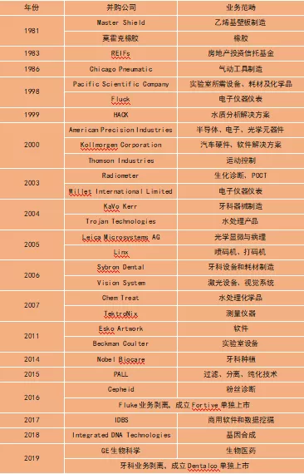
在密集的收购案背后，整个科研仪器市场形成了“一家亲”局面。
高端科研仪器公司大多来自美国、欧洲、日本，你不制裁我，我不制裁你，即便垄断大家也都玩得都很开心。
退一万步来讲，买卖这事都是你情我愿的，这仪器都是发国际期刊的仪器，你用不用吧。
国产代替，其路漫漫
说了这么多，那么国产科研仪器有没有优势呢？
其实有，而且很多，就比如货期短、价格低、维修快。
国产仪器的生产维修在都在国内，速度和服务态度不是外国公司能比的。
而产品价格上，根据清华大学精密仪器学院某教授的说法：进口科研仪器毛利最高能达到80%，产品溢价十分严重。

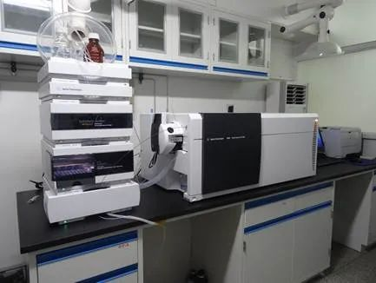
液相色谱质谱仪
既然便宜，又快，那么为什么我们的国产科研仪器却始终没有成为学术界的主流？
理由很简单，国产仪器的这些优势在稳定性和认可度面前根本不值一提。
小红书式电商都有耳闻，走的是“KOL”带货的路子。其实科研界也一样，重点学术期刊就是小红书本书，主要用来展示各大科研人员的科研成果，知名学者成了“KOL”，当这些学者拿着某某公司生产的科研仪器又成功做出了某重大试验，得出了最新数据，为全人类的知识累积又添了一块砖之后。
各个实验室会紧接着开始了疯狂抢购，在“大V”的试验基础上继续添砖加瓦。
想着用国产设备平替，做出相同试验？
可一旦最终数据出现了偏差，是你操作不当还是设备货不对版，导致数据有误，这事谁也说不清。
试验讲究控制变量，别人用进口设备，你用国产，那就不能叫严格的控制变量。
行业认可度提不上来，国产仪器就走不进学术主流。
在实验室以外，一些国家级检测/监测中心更熟对仪器的数据精度与设备稳定性提出了更高的要求。
全国政协委员、华东理工大学教授蓝闽波提供了一组数字：截至2018年，全国共约有1800台核磁共振波谱仪，其中1400多台是一家国外供应商的产品，国产的仅有50台。
而核磁共振仪除了科研院所有使用需求之外，使用最多的地方就是医院。而医院的设备精准程度很大程度是关乎生命安全的，国外设备经过长时间市场认证，产品稳定性相对较高，自然更容易被医院选择。
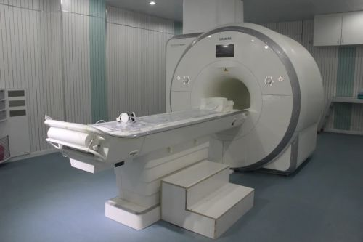
西门子核磁共振仪
拿自己的甚生命健康支持国产仪器，相信大多数人都没有这个决心和勇气。
而国产厂商支棱不起来，我觉得有三个原因：起步晚、资金不足、产品附加值低。
起步晚
这一点其实没什么好多说的，近代科学就是在西方国家起步的。高端科研仪器的生产起步比起国内也早了接近100年。
起步早也就意味着国外科研仪器有着更多的时间去在市场上印证自己的产品，产品稳定性也就越高，一边是等着你去帮他们做印证的国产设备，一边是国外实验室已经帮你印证完了的进口设备，大多数国内实验室没那么多时间经历去陪跑国产设备。
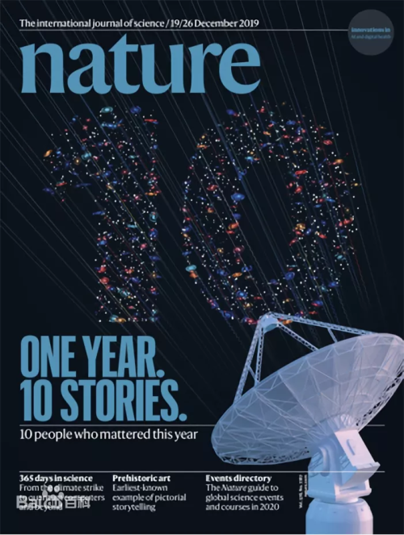
毕竟论文还是要发的，Nature指数还是要争的。
资金少
资本这阵风其实一直很看重“国产替代”四个字。
但是这风左吹到芯片，右吹到新能源，却始终没有关注过科研仪器。
毕竟科研仪器的市场份额实在是太小了，根本吊不起资本的胃口。
前面提到了世界巨头赛默飞，年产品销售额也只有60亿美元而已，拿前不久被罚了34亿人民币的美团来说，34亿占了美团中国地区销售额的3%，也就是年销售额在千亿以上，约等于3~4个科研仪器世界超级巨头。
拿前面提到的北大核磁共振中心为例，设备共计十台，总价值2亿元，而根据布鲁克公司2019年所发财报显示，年营业收入仅为1.177亿美元。作为一家能做到行业垄断的科研仪器公司，一年的营业收入换算成核磁共振波谱仪也就只有40台，这已经是全球的领军企业。
而反过来看美团，在中国的互联网公司里，甚至排不上前三。
行业市场规模小，资本不愿意投入，没有外部资本，行业自然穷。
整个科研仪器行业陷入了：穷→产品研发跟不上→市场打不开→更穷的恶性循环之中。
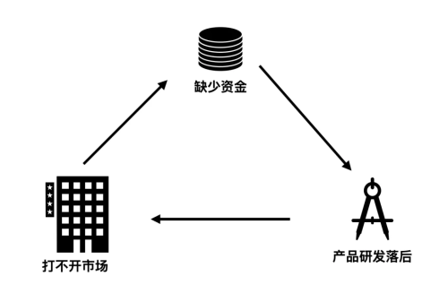
产品附加值低
产品本身稳定性是一方面，产品附加值上，国产厂商还有很多成长空间。
国产科研仪器的产业发展更像是头痛医头、脚痛医脚。
除了高端科研仪器以外，很多国产替代思路都是通过先模仿制作与进口类似产品，再通过低价格抢占市场。
而这套打法思路在过去30年的产业发展中其实非常普遍，但这并不是一招鲜。
尤其是价格敏感性较低的科研仪器市场中，便宜不等于好。买了进口设备，也就意味着与设备配套的各类测序库、抗体、一条龙的试剂你拥有了采购权，而这些内容往往在科研过程中能起到至关重要的作用，是外界花钱也买不到的。
根据东兴证券据显示，目前国内已经有超过400家企业获得了生物化学试剂的相关生产许可，但大部分企业规模较小、技术传统、品种单一、产品偏向低端。
根据泰坦科技招股说明书显示，2018年我国试剂市场中国际巨头占超过80%的市场份额，特别是涉及生命科学、分析色谱等高端试剂市场缺口较大，国产企业则集中在中低端产品市场。从生产工艺、色标含量和应用技术方面来看，国内试剂企业在生产工艺技术水平上较国际发达国家还存在比较明显的差距，也决定了部分产品仍需依赖进口。
而试剂所带来的的困扰也也蔓延到了科研仪器市场，赛默飞世尔的实验室材料业务板块占比高达39%，甚至超过了分析仪器的21%
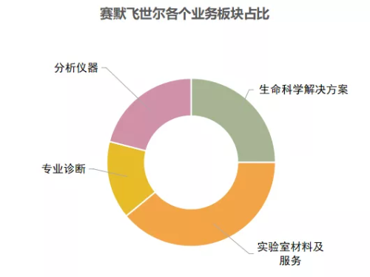
国产厂商想要做出一些努力改变市场格局就更需要拉长市场投入，积极建立产业生态，而仅从设备仪器出发，很难超越国外科研仪器厂商。
结语
清华大学精密仪器系副院长说过这样一句话：除了极少数技术特高精尖技术我们尚未突破以外，绝大多数科研仪器技术，国内都有。
既然技术这边我们几乎都有，那么问题更多的就是出在了我们的商业化上。
当我们思考中国科研仪器应该如何破局时，我们首先要明确一点，能赚钱的企业能力就强。
而现在国产科研仪器厂商面临的困境则是，可能设备送过去，顶尖科研院所也不太愿意用。
浪费钱是小，耽误事是大。
那么对于国产设备厂商来说，或许应该先从低端市场出发，积累市场经验与资金，通过市场磨合，增强产品稳定性，是一个不错的选择。
毕竟就算是进口设备产品，在刚研发出厂时也会有各种各样的问题，都是国外的顶尖实验室在不断试错过程中找到的平衡最优解，国产高端设备厂商需要时间来做印证。也需要市场给予一些信任与鼓励。
除了直接的政策鼓励之外，局长认为，时间还是站在国产高端设备这里的。

军武科技CEO曾航
军武科技CEO曾航认为，“科研仪器的困境与其说是技术问题，倒更像是一个经济问题。在很多科研仪器的技术上，国内实验室并不逊色于国外实验室。反倒是在产业化之路上，由于市场空间太小，愿意入局的人太少，进而整个产业发展就弱，最终体现在产品质量上，就会稍显逊色，得不到主流学术界的认可。不过近几年，也在国内涌现出不少国产科研仪器厂商，处于一个相对早期的积累阶段。”

